LUNES SANTO  San Abundio de Como  Isaías 42, 1-7  Salmo 27  Juan 12, 1-11 | DESAFIO VIRTUAL – No. 086  Servicio de información  14/04/2025  Prof. Oscar Lobo i Oconitrillo  oscargdolobo1951@gmail.com  Tel. 8549-1995

Visita sorpresa del Papa en la Plaza: «Feliz Domingo de Ramos y Feliz Semana Santa»
El Papa Francisco aparece de sorpresa en la Plaza de San Pedro al final de la celebración presidida por el cardenal Leonardo Sandri del Domingo de Ramos y de la Pasión del Señor. Tras el saludo de la parvis, Francisco permaneció unos diez minutos saludando a los fieles presentes
Lorena Leonardi - Ciudad del Vaticano – 14/04/2025

«¡Feliz Domingo de Ramos y feliz Semana Santa!». Estas han sido las palabras que el Papa Francisco ha pronunciado hoy, 13 de abril, desde la parvis de la Plaza de San Pedro al final de la Misa del Domingo de Ramos. El Papa habló desde la parvis y luego permaneció en la plaza durante unos diez minutos, saludando a los fieles. Una sorpresa más del Pontífice convaleciente, acogido por la multitud que lo aclamaba y un rayo de sol, después de su presencia el domingo pasado en el Jubileo de los enfermos y del mundo de la salud y sus salidas no programadas del 10 de abril para ir a la Basílica Vaticana y la visita de ayer a Santa María la Mayor para rezar ante el icono de la Salus Populi Romani.

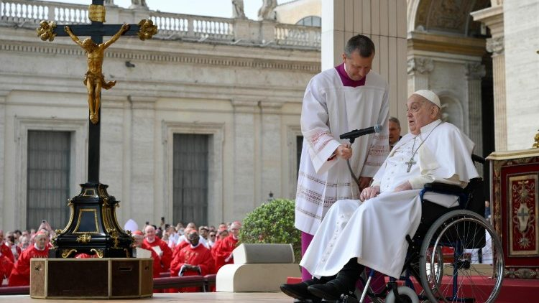
El Papa en el parvis dirige su saludo a los 40.000 fieles presentes en la Plaza de San Pedro. (VATICAN MEDIA Divisione Foto)
Poco antes, entre los 40.000 fieles presentes en la plaza resonaba la invitación a llevar la cruz «no al cuello, sino en el corazón», y «no solo la nuestra», sino también «la de quien sufre a nuestro lado», tal vez un desconocido encontrado por casualidad: la «pasión» de Jesús se convierte en «compasión» cuando «tendemos la mano a quien ya no puede soportarla», «levantamos a quien ha caído», «abrazamos a quien está desanimado». Es la llamada a prepararse para la Pascua «haciéndose cireneos los unos para los otros» que el Papa Francisco, con ocasión del Domingo de Ramos y de la Pasión del Señor, confió a la voz del cardenal Leonardo Sandri. El vicedecano del Colegio Cardenalicio presidió de hecho en la parvis de la basílica vaticana, como delegado del Pontífice aún convaleciente tras haber sido hospitalizado, la misa que abre los ritos de la Semana Santa, corazón del año litúrgico que culmina con la Pascua.

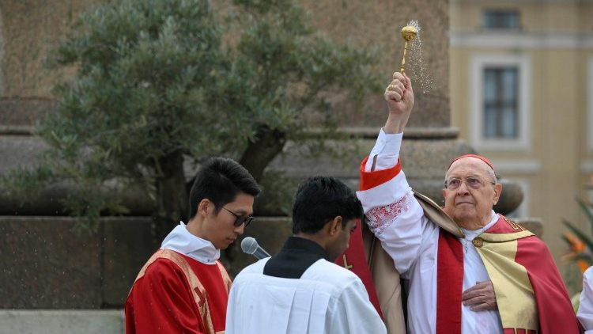

Bendición de palmas y ramos de olivo
Más de 40.000 personas, a pesar del tiempo sombrío, estuvieron presentes en la plaza de San Pedro adornada con flores multicolores y plantas de viveros italianos y holandeses. Cerca de las estatuas de los santos Pedro y Pablo, a los pies de la parvis y del obelisco, se han colocado grandes olivos. Ciento cincuenta palmas y 200.000 ramitas de olivo se distribuyeron junto con la «palme fenix» y las tradicionales palmas tejidas. La procesión parte del brazo de Constantino hasta el obelisco, donde tiene lugar la conmemoración de la entrada del Señor en Jerusalén con la bendición de las palmas y ramas de olivo que sostienen los fieles y la proclamación del Evangelio.

Promulgación de los Decretos del Dicasterio para las Causas de los Santos, 14/04/2025

El 14 de abril de 2025, durante la Audiencia concedida a Su Eminencia el Cardenal Marcello Semeraro, Prefecto del Dicasterio para las Causas de los Santos, el Sumo Pontífice autorizó al mismo Dicasterio a promulgar los Decretos relativos:

- el milagro atribuido a la intercesión de la Venerable Sierva de Dios Eliswa de la Bienaventurada Virgen (en el siglo Eliswa Vakayil), Fundadora de la Congregación de la Tercera Orden de las Carmelitas Descalzas, hoy Hermanas Carmelitas Teresianas; nació el 15 de octubre de 1831 en Ochanthuruth (India) y murió en Varapuzha (India) el 18 de julio de 1913;

- el martirio del Siervo de Dios Nazareno Lanciotti, sacerdote diocesano; nació el 3 de marzo de 1940 en Roma (Italia) y murió por odio a la fe el 22 de febrero de 2001 en São Paulo (Brasil);

- las virtudes heroicas del Siervo de Dios Pietro Giuseppe Triest, sacerdote diocesano, fundador de las Congregaciones de los Hermanos de la Caridad, de las Hermanas de la Caridad de Jesús y María y de las Hermanas de la Infancia de Jesús; nació el 31 de agosto de 1760 en Bruselas (Bélgica) y murió en Gante (Bélgica) el 24 de junio de 1836;

- las virtudes heroicas del Siervo de Dios Angelo Bughetti, sacerdote diocesano, fundador del Instituto de Santa Catalina; nació el 27 de agosto de 1877 en Imola (Italia) y murió el 5 de abril de 1935 en Bolonia (Italia);

- las virtudes heroicas del Siervo de Dios Agostino Cozzolino, sacerdote diocesano; nació el 16 de octubre de 1928 en Resina (actual Ercolano - Italia) y murió en Nápoles (Italia) el 2 de noviembre de 1988;

- las virtudes heroicas del Siervo de Dios Antonio Gaudí i Cornet, Fiel Laico; nacido el 25 de junio de 1852 probablemente en Reus (España) y fallecido el 10 de junio de 1926 en Barcelona (España). [00477-IT.01]

DIARIO EXTRA DIGITAL – OPINION – SR. ARZOBISPO – 14/04/2025

La confesión y el propósito de enmienda
Mons. José Rafael Quirós Q.
Arzobispo de San José

El sacramento de la Reconciliación, también conocido como Confesión o Penitencia, es un momento profundo y transformador en la vida de los creyentes, en el que se nos brinda la oportunidad de acercarnos con confianza al Dios de la infinita misericordia, siempre dispuesto a perdonarnos.

Este itinerario de fe comienza con un acto de contrición sincera, donde el creyente reconoce sus errores y busca restablecer su relación, no solo con Dios, sino también consigo mismo y con los demás.

En este recorrido espiritual, somos llamados a la reflexión, al arrepentimiento y a abrir el corazón para permitir una transformación interior profunda. Cada paso en este camino nos invita a renovarnos, acercándonos más a Dios, cultivando una auténtica conversión.

Dios no nos exige perfección, sino honestidad. No nos pide promesas imposibles, sino un corazón dispuesto a intentarlo de nuevo. El propósito de enmienda es ese “sí” que decimos a la gracia, ese paso valiente hacia la conversión. Enmendar significa reconocer un error o una falta y tomar la decisión de corregirlo. No se trata solo de arrepentirse, sino de comprometerse a cambiar la actitud o el comportamiento que llevó a ese error.

Es un proceso de transformación personal, donde se busca mejorar y actuar de manera más correcta en adelante para vivir de acuerdo con los valores y principios que guían una vida auténtica.

En efecto, como penitentes, debemos tener la resolución sincera de romper con el pecado y de hacer todo lo posible por evitar las ocasiones que nos llevan a ello. Es un compromiso que brota del verdadero arrepentimiento y se fortalece con la gracia de Dios. No se trata de una promesa basada solo en la fuerza de voluntad humana, sino de una disposición abierta a la acción transformadora del Espíritu Santo. El Catecismo de la Iglesia Católica nos enseña que, para recibir el perdón de Dios, no basta con reconocer el pecado y sentir dolor por él; es necesario tener la firme intención de apartarse de esa falta (CIC 1451-1454). Sin esta resolución, la Reconciliación se convierte en un acto vacío, sin frutos duraderos.

Jesús mismo nos muestra el camino del propósito de enmienda cuando le dice a la mujer adúltera:
“Vete, y en adelante no peques más” (Juan 8, 11). No solo le otorga su misericordia, sino que la llama a una vida nueva. Este es el camino al que Dios nos invita: recibir su perdón, pero también comprometernos con una existencia renovada. Para que el propósito de enmienda sea real y eficaz, es necesario asumirlo con humildad y determinación: examinar nuestra vida con sinceridad, sin justificaciones, y preguntarnos cuáles son las áreas donde más fallamos y qué patrones de conducta nos llevan al pecado.

Asimismo, debemos tomar medidas concretas, pues no basta con reconocer nuestros errores; debemos estar dispuestos a cambiar.

Muere a los 89 años el Premio Nobel de Literatura Mario Vargas Llosa
El escritor hispanoperuano Mario Vargas Llosa, Premio Nobel de Literatura, ha fallecido este domingo a los 89 años de edad en la capital de Perú, Lima, según ha informado su familia a través de un comunicado, que no ha especificado la causa del fallecimiento. (El País informativo)
Mario Vargas Llosa, premio Nobel de Literatura en 2010, ha fallecido este domingo en Lima (Perú), según han informado sus hijos. El escritor acababa de cumplir 89 años el pasado 28 de marzo. “Su partida entristecerá a sus parientes, a sus amigos y a sus lectores, pero esperamos que encuentren consuelo, como nosotros, en el hecho de que gozó de una vida larga, múltiple y fructífera, y deja detrás suyo una obra que lo sobrevivirá. Procederemos en las próximas horas y días de acuerdo con sus instrucciones”, señala el comunicado de sus hijos. “No tendrá lugar ninguna ceremonia pública. Nuestra madre, nuestros hijos y nosotros mismos confiamos en tener el espacio y la privacidad para despedirlo en familia y en compañía de amigos cercanos. Sus restos, como era su voluntad, serán incinerados”, añaden. El presidente del Gobierno español, Pedro Sánchez, celebró al autor como “un maestro universal de la palabra”, con un mensaje en la red social X. Varios representantes de la política y la literatura tanto española como latinoamericana han expresado su conmoción por el fallecimiento del novelista y homenajeado su contribución a la cultura universal.
